

Delårsrapport
Externredovisning – kommun och koncern

Januari – augusti 2010



Innehåll;

- Externbokslut

★ Resultaträkning 3-7

★ Balansräkning 8

Resultaträkning

Kommun och kommunkoncern
 | Kommun |  |  |  | Koncern
Mkr | Period  1008 | Period  0908 | Budget  1008 |  | Period  1001-08 | Period  0901-08
Verksamhetens intäkter | 919,6 | 807,6 | 670,2 |  | 2 796,1 | 2 393,6
Verksamhetens kostnader | -3 766,1 | -3 658,8 | - 3 693,5 |  | -5 102,0 | -4 822,4
Avskrivningar | -187,5 | -167,0 | -222,8 |  | -464,4 | -419,7
Verksamhetens nettokostnader | -3 034,0 | -3 018,2 | -3 246,1 |  | -2 770,3 | -2 848,5
Skatteintäkter | 2 959,8 | 2 879,8 | 2 892,3 |  | 2 959,8 | 2 879,8
Generella statsbidrag | 429,7 | 265,0 | 424,8 |  | 429,7 | 265,0
Finansiella intäkter | 232,3 | 267,6 | 236,5 |  | 147,6 | 86,7
Finansiella kostnader | -225,8 | -257,4 | -275,2 |  | -329,7 | -250,3
Resultat före eo poster | 362,0 | 136,8 | 32,3 |  | 437,1 | 132,7
Minoritetsandel |  |  |  |  | 0,0 | -0,2
Skatt |  |  |  |  | 0,0 | 0,0
Resultat | 362,0 | 136,8 | 32,3 |  | 437,1 | 132,7
Prognos årsresultat | 304,7 | 36,4 |  |  | 422,5 | 73,9

Periodresultat - Kommunen  Periodens resultat, förändringen av eget kapital uppgår till 362,0 (136,8) mkr.  Resultatet är 225,2 mkr bättre än motsvarande period föregående år.  Elhandelns externa resultat uppgår till 135,4 mkr vilket är 46,5 mkr bättre än föregående år (88,9 mkr). Verksamhetens intäkter är 112,0 mkr högre än föregående år. Intäkter från elhandelsverksamheten ökar med 71,0 mkr och statliga bidrag ökar med 31,3 mkr.  Verksamhetens kostnader ökar med 107,3 mkr, 2,9 % jmf med föregående år. Där av ökar köp av verksamhet och entreprenader med 43,6 mkr, elhandelskostnader 24,5 mkr och realisationsförluster med 18,7 mkr.  Avskrivningarna ökar med 20,5 mkr, 12,3 %  jämfört med föregående år.  Totalt ökar verksamhetens nettokostnader  med 15,8 mkr, 0,5 % jämfört med motsvarande period föregående år.  Skatteintäkterna för perioden ökar med 80,0 mkr, 2,8 % jämfört med föregående år. Därav föregående års slutavräkning 4,4 mkr och årets preliminära skatt 75,6 mkr.  Generella statsbidrag och utjämning ökar med  164,7 mkr, 62,1% jmf med föregående år.  Därav utgör fastighetsavgift 16,5 mkr, utjämningsbidrag LSS 30,1 mkr och tillfälligt konjunkturstöd 74,1 mkr. Totalt ökar skatteintäkter och statsbidrag med 8,8 % jämfört med föregående år.  Periodens ökning av skatteintäkter och statsbidrag överstiger verksamhetens nettokostnadsökning med 228,9 mkr. |  | Periodresultat - Koncernen  Kommunkoncernens resultat för perioden uppgår till 437,1 (132,5) vilket är  304,6 mkr bättre än föregående år.  Förutom Umeå kommuns förbättrade resultat visar även kommunens bolag ett bättre resultat än föregående år.  Koncernen Umeå Kommunföretag visar ett resultat som uppgår till 75,8 mkr vilket är en förbättring med 81,7 mkr jämfört med föregående år.  De större företagens bidrag till kommun- koncernens resultat är:  - Umeå Kommunföretag AB -20,6 (-23,7)  - Umeå Energi -koncernen 9,1 (-71,5) mkr  - Bostaden -koncernen 73,1 (75,9) mkr  - Umeå Vatten och Avfall AB 14,2 (4,4) mkr  - Umeå Parkerings AB 2,3 (3,2) mkr  - Umeå Hamn AB -2,9 (-0,9) mkr  - Umeå Företagscentra AB 7,0 (7,1) mkr  Umeå Energi -koncernen redovisar 80,6 mkr  bättre resultat jämfört med föregående år.  Det förbättrade resultatet beror på bl.a på att värme har kunnat produceras med mer kostnadseffektiv blänslemix, högre volymer av elnätleveranser samt ökat intresse och försäljning av ao. Umenets produkter.

Kommunens ackumulerade resultatutveckling 2010 och 2009

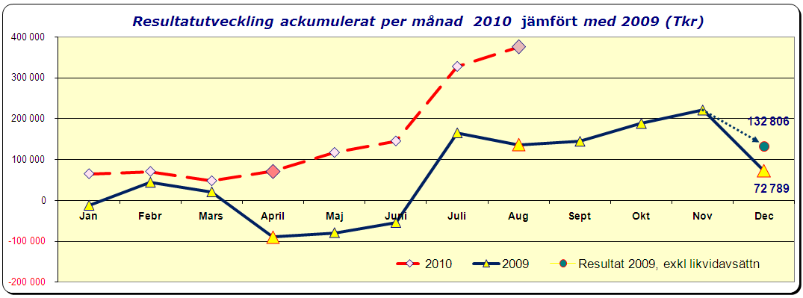
Resultatutvecklingen för årets åtta första månader, redovisar ett bättre resultat för 2010 än 2009, delvis till följd av ökade elhandelsintäkter och högre skatteintäkter.

Kommunens externa intäkter och kostnader per månad 2010 och 2009

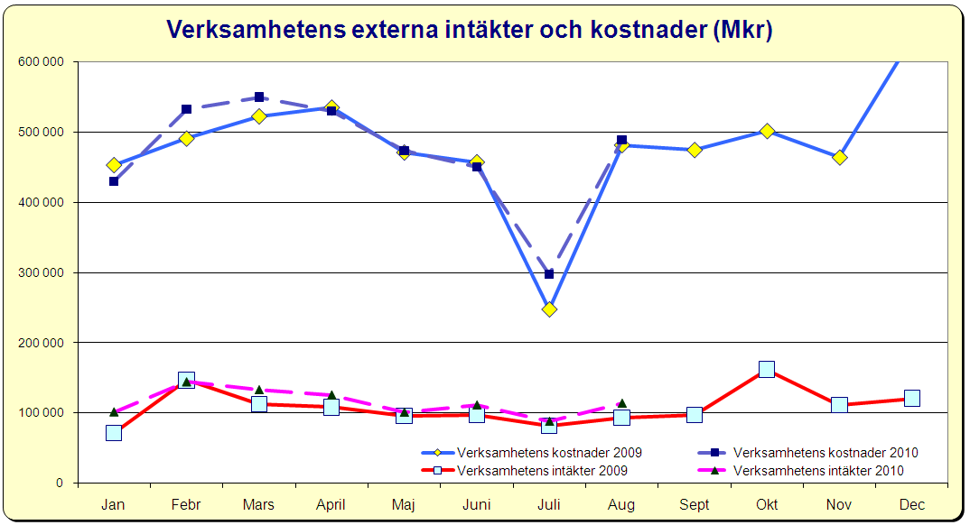

Intäkterna under årets åtta första månader ökade med 13,9% jämfört med 2009 medan
Kostnaderna endast ökade 2,9 % vid samma jämförelse.

Nettokostnadsutveckling i intäkts- och kostnadsgrupperingar

Mkr | Period  1001-08 | Period  0901-08 | Föränd-ring |  | Utfall helår  2009
Taxor och avgifter | 123,0 | 122,2 | 0,7 | % | 187,4
Försäljning elkraft | 232,6 | 161,7 | 43,8 | % | 261,5
Hyror och arrende | 100,6 | 99,8 | 0,8 | % | 150,6
Bidragsintäkter | 329,5 | 298,2 | 10,5 | % | 477,9
Övrig försäljning | 127,2 | 124,9 | 1,8 | % | 218,6
Realisationsvinster | 6,7 | 0,8 |  |  | 3,1
Verksamhetens intäkter | 919,6 | 807,6 | 13,9 | % | 1 299,1
Personalkostnader | -2 268,0 | -2 266,4 | 0,0 | % | -3 564,8
Lämnade bidrag | -271,0 | -262,0 | 3,4 | % | -417,3
Entreprenader, köp av verksamhet | -728,9 | -685,3 | 6,4 | % | -1 049,5
Hyror, leasing, fastighetsunderhåll | -168,9 | -165,6 | 2,0 | % | -254,2
Material och energi | -219,3 | -187,4 | 17,0 | % | -300,9
Realisationsförluster | -18,9 | -0,2 |  |  | -8,4
Övriga rörelsekostnader | -91,1 | -91,9 | 0,0 | % | -137,6
Verksamhetens kostnader | -3 766,1 | -3 658,8 | 2,9 | % | -5 732,7
Avskrivningar | -187,5 | -167,0 | 12,3 | % | -255,6
Verksamhetens nettokostnad | -3 034,0 | -3 018,2 | 0,5 | % | -4 689,2

Skatteintäkter och statsbidrag – kommunen

Verksamhetens nettokostnad/skatteintäkter och statsbidrag, andel i procent

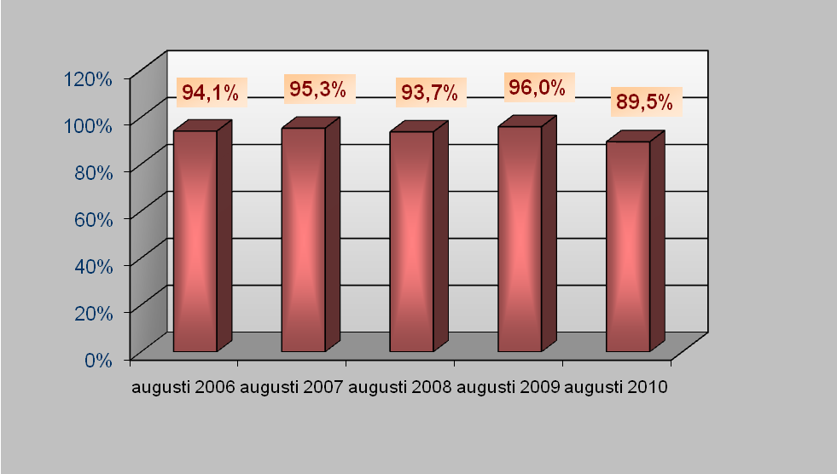

Nettokostnadens andel av skatteintäkter och statsbidrag är normalt högre under första och tredje tertialen. Detta som en följd av att kostnaden för intjänad semesterlön belastar dessa perioder vilket inte sker vid semesteruttag under semesterperioden då semesterlönen enbart regleras
mot upplupen skuld.
Skatteintäkter och statsbidrag bokförs proportionellt lika varje månad vilket medför att nettokostnadens andel av skatteintäkter och statsbidrag normalt är högre när semesterlönekostnader belastar verksamheten.
Skatteintäkter och statsbidrag täcker nettokostnaden för perioden i högre grad jämfört med föregående år. Nettokostnadsökningen med 0,5 % kompenseras genom 8,8 % ökning av skatteintäkter och statsbidrag. Nettokostnaden för perioden är 89,5 % (96,0 %). Den genomsnittliga nettokostnadsandelen för perioden 2006-08 - 2010-08 är 93,6 %.
Finansiella intäkter och kostnader

Kommunen  Finansnettot uppgår till 6,5 mkr vilket är 3,7 mkr sämre än motsvarande period föregående år.  Likvidavsättning till Umeå kommuns pensionsstiftelse minskar likviditeten med 60,0 mkr och påverkar därmed finansnettot för perioden.  Kommunens egen upplåning uppgår nu till  230,7 mkr jämfört med föregående år då kommunen lånade ut sin likviditet till koncernbolagen.  En fortsatt hög investeringsnivå medför därför att finansnettot successivt försämras. |  | Koncernen  Fortsatt låg räntenivå och utnyttjande av kommunens likviditet inom koncernen bidrar till att hålla nere räntekostnaderna inom koncernen. Genomsnittlig utlåningsränta är 3,67 %.  Finansnettot jämfört med motsvarande period föregående år är försämrad med 18,5 mkr och uppgår till – 182,1 (-163,6) mkr.  Störst försämring av finansnettot visar Umeå Energi koncernen med -15,0 mkr pga ökade investeringar. Övriga bolag redovisar mindre förändringar.

Årsprognos för kommunen och koncernen

Kommunen  Prognosen för helårsresultatet beräknas till  304,7 mkr.  Jämfört med budgeterat resultat 2,5 mkr, är det en förbättring med 302,2 mkr.  Huvudsakliga orsaker till prognosens avvikelse mot ursprunglig budget är  - styrelser och nämnder (exkl elhandeln) beräknar ett underskott med 6,1 mkr jämfört med budget  - elhandelsresultatet beräknas bli 109,1 mkr bättre än budget.  - planenliga avskrivningar beräknas bli 35,6 mkr bättre än budgeterat till följd av att investeringarna ej bedöms nå budgeterad nivå under hela året.  - skatteintäkter och statsbidrag beräknas bli 102,5 mkr bättre än budgeterat i huvudsak till följd av ökade skatteintäkter med 95,2 mkr och högre utjämningsbidrag 7,3 mkr  - finansnettot beräknas bli 61,1 mkr bättre än budgeterat. |  | Koncernen  Förutom Umeå kommuns prognos över  helårsresultat 304,7 mkr tillkommer koncernföretagens beräknade årsresultat till 117,8 mkr. Prognosen för kommunkoncernen helårsresultat beräknas till 422,5 mkr. Nedan prognos och budget (inom parantes) för de större bolagen.  - Umeå Energi -koncernen 37,0 (34,0) mkr  - Bostaden -koncernen 76,0 (66,0) mkr  - Umeå Vatten och Avfall AB 6,3 (3,7) mkr  - Umeå Parkerings AB 5,0 (6,0) mkr  - Umeå Hamn AB -6,1 (-6,1) mkr
Kommunens resultatutveckling åren 2006-2010, samt helårsprognos 2010
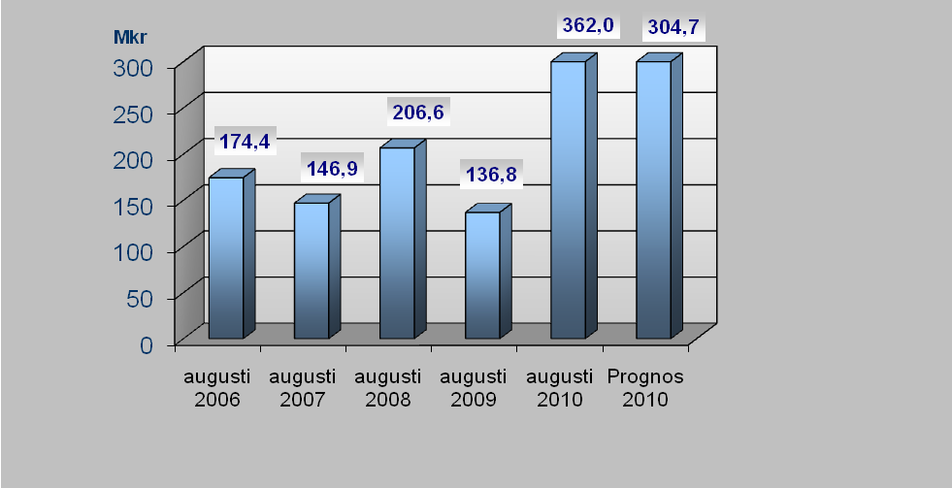

Koncernens företag

Mkr | Rörelse-  resultat  1008 | Resultat efter finansnto 1008 | Resultat efter finansnto 0908 | Års-budget | Års-prognos | Investeringar - årsprognos
Umeå Kommunföretag | -16,5 | -20,6 | -23,7
Umeå Energi AB | 87,0 | 9,1 | -71,5 | 34,0 | 37,0 | 306,0
AB Bostaden i Umeå | 161,5 | 73,1 | 75,9 | 66,0 | 76,0 | 170,0
Umeå Parkerings AB | 2,9 | 2,3 | 3,2 | 6,0 | 5,0 | 5,5
Umeå Företagscentra AB | 10,0 | 7,0 | 7,1
Umeå Hamn AB | 0,9 | -2,9 | -0,9 | -6,1 | -6,1 | 9,4
Umeå Vatten och Avfall AB | 23,6 | 14,2 | 4,4 | 3,7 | 6,3 | 101,0
Infrastruktur i Umeå AB | -6,9 | -6,9 | -3,7
Umeå Arena AB | -3,9 | -3,5
Västerbottens Museum AB | 0,5 | 0,5 | 0,5 | 0,0 | -0,4 | 0,4
Nolia AB | 3,7 | 3,7 | 1,8 | 0,0 | -0,7 | 0,4
NorrlandsOperan AB | 3,1 | 3,1 | 3,2 | 0,0 | 0,0 | 0,4
Umeå Folkets Husförening | -0,5 | -1,2 | 1,2 | 0,3 | 0,3 | 2,0

Den totala värmeproduktionen har varit högre än samma period i föregående år och har kunnat ske huvudsakligen med biobränsle och avfall. Oljeandelen är, jämfört med föregående år halverad trots den större produktionen och den stränga kylan. Produktionen av el och värme har skett kostnadseffektivt med god miljöprestanda i värmekraftanläggningen Dåva 2. Resecentra Umeå Ö och Hörnefors i anslutning till Botniabanan har färdigställts under perioden. Färdigställandet av NLC Park i Umeå godsbangård pågår. Vidare har projektering påbörjats för Green Cargo Center som beslutat om etablering i Umeå från sommaren 2011.
Det har varit färre fartygsanlöp i Umeå hamn men godsvolymer har ökat under perioden jämfört med föregående år. Uthyrningsgraden för bostäder är fortsatt hög (99,5 %). Upphandling för återuppbyggnad på Geografigränd har slutförts och byggstart planeras under hösten. Parkeringsintäkterna har minskad p g a att avgiften för parkering på gatumark blev momsbelagd enligt en EU-dom. Ytbeläggningen har förbättrats både i Nanna och Parketten.
Sommaren har varit gynnsam för Umeva med mycket få läckor på vattenledningsnätet. En taxejustering enligt gällande taxa kommer att göras inför 2011. Öns reningsverk har nått sitt kapacitet och ett förslag på utbyggnad har tagits fram. Transport av hushållsavfall sker med upphandlade entreprenörer. Sista etappen för separat hämtning av matavfall genomförs enligt plan på Teg, Böleäng och Röbäck och förväntas att vara färdig i december.

Balansräkning

Kommun och kommunkoncern

 | Kommun |  |  | Koncern
Mkr | 1008 | 0908 | 0912 | 1008 | 0908 | 0912
Anläggningstillgångar | 12 657,5 | 11 765,5 | 12 437,5 | 15 728,2 | 14 561,0 | 15 218,8
Omsättningstillgångar | 425,3 | 404,2 | 424,7 | 948,3 | 1 178,4 | 1 135,6
Summa tillgångar | 13 082,8 | 12 169,7 | 12 862,2 | 16 676,5 | 15 739,4 | 16 354,4
Eget kapital | 3 809,1 | 3 511,1 | 3 447,0 | 5 544,8 | 5 168,7 | 5 107,7
Minoritetsandel |  |  |  | 1,6 | 1,7 | 1,6
Avsättningar | 210,8 | 199,2 | 208,9 | 540,1 | 535,0 | 538,8
Skulder | 9 062,9 | 8 459,4 | 9 206,3 | 10 590,0 | 10 034,0 | 10 706,3
Summa eget kapital, avsättningar och skulder | 13 082,8 | 12 169,7 | 12 862,2 | 16 676,5 | 15 739,4 | 16 354,4

Kommun  Sedan årsskiftet har totala tillgångarna ökat med 220,6 mkr.  Eget kapital ökar med 362,1 mkr utgörande periodens resultat.  Soliditeten uppgår per den 31 augusti till  29,7 % (22,6) %. |  | Koncern  Kommunkoncernens totala tillgångar uppgår till 16 676,5 vilket är en ökning med 322,1 mkr sedan årsskiftet.  Koncernens eget kapital ökar med 437,1 mkr genom periodens resultat till 5 544,8 mkr.  Kommunkoncernens soliditet uppgår per den 31 augusti till 19,6 (17,0) %.
Balansomslutning
Internbankens upplåning och vidareutlåning till kommunens företag utgör den största andelen av kommunens balansomslutning. Totalt uppgår internbanken vid periodens utgång till 7 904,7 mkr motsvarande 60,0 % av kommunens balansräkning.
Utanför balansräkningen som ansvarsförbindelse finns åtagande för pensioner intjänade till och med 1997 som inklusive löneskatt uppgår till 2 278,7 mkr per augusti 2010.

